Сельский учитель
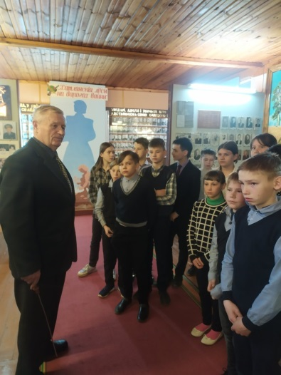
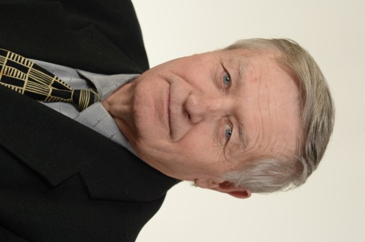
Мацукевич Матвей Николаевич – учитель физики государственного учреждения образования «Хотлянская средняя школа» Узденского района. С 1978 года по 2011 он был несменным директором этого учреждения. За 33 года работы в этом статусе он прожил вместе с коллективом и радостные, и трудные времена, выпавшие на систему образования. Матвей Николаевич учил других и сам учился красить, клеить, забивать гвозди, чинить мебель, работать до утра, уговаривать, прощать, входить в чужое положение, однако всегда оставался жизнерадостным человеком. Его любимое выражение: «Не волнуйтесь. Все будет хорошо». Матвей Николаевич необычайно позитивный, влюблённый в жизнь человек. Со студенческих лет увлекался спортом, пел в художественной самодеятельности.
Будучи директором всегда старался объединить людей, проявлял настоящую отеческую заботу и о детях, и о коллективе.
Он учит детей не только школьным премудростям, но и жизненным. Умеет найти подход к каждому ребенку, увлечь своим предметом, сделать сложное легким.

